|  |
| --- |
| **Travail sur le DAB** |
| Module de travail : Unified Process |
| Ce document reprend le travail de **Sylvain**, **Masoud** et **Aurélien** sur la conception d’une application de distributeur automatique de billet. |

# Identifier les acteurs

Un acteur représente un rôle joué par une entité externe (utilisateur humain, dispositif matériel ou autre système) qui interagit directement avec le système étudié. Un acteur peut consulter et/ou modifier directement l’état du système, en émettant et/ou en recevant des messages susceptibles d’être porteurs de données.

## Acteurs principaux

### Le client

C’est l’utilisateur final du distributeur de billets.

## Acteurs secondaires

### La banque principale

C’est l’entreprise qui met à disposition le distributeur. Elle est responsable de l’approvisionnement et de du fonctionnement de l’application du distributeur. Pour se faire aider, elle externalise ces tâches à des prestataires.

### Le prestataire de service

C’est l’entreprise qui fournit, maintient et met en place la solution logicielle pour le distributeur automatique.

### Les dabistes

Ce sont les personnes qui remettent de l’argent liquide dans le distributeur.

### Les banques concurrentes

Ce sont les banques avec lesquels la banque principale devra coopérer pour les retraits et les virements.

# Diagramme de contexte v1

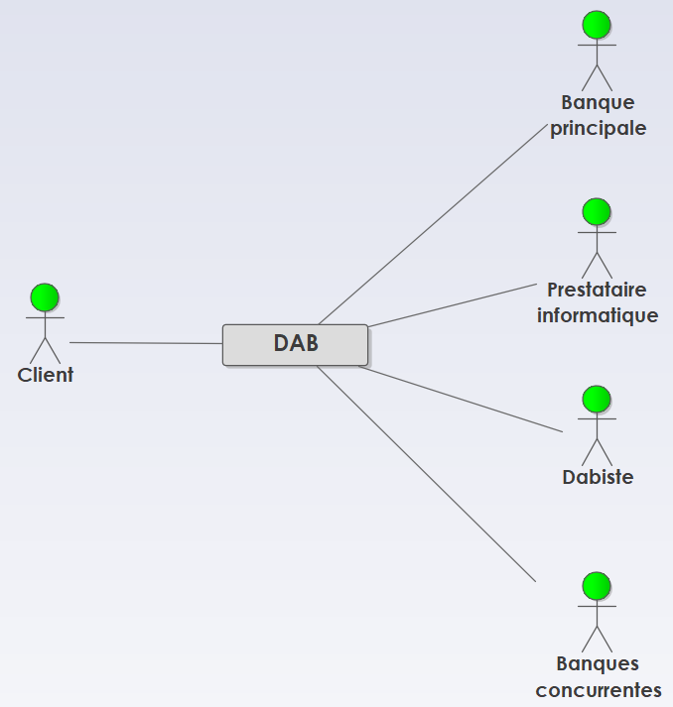

# Diagramme de contexte v2

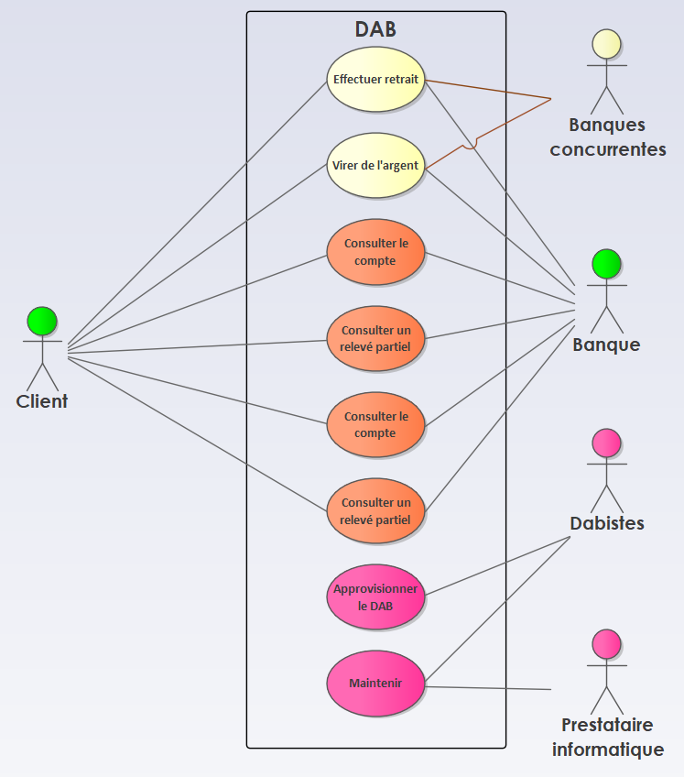

# Cas d’utilisation classique

* **Le client s’identifie sur le distributeur** : Insérer la carte et taper son code pin
* **Le système affiche les opérations disponibles** : Afficher une liste de toutes les opérations possibles.
* **Le client effectue une opération** : Retrait, Dépôt, Virement, Consulter son solde, Imprimer un RIB, Consulter un historique des opérations
* **Le système effectue l’opération demandée** : Certaines opérations permettent de refaire d’autres opérations par la suite.
* **Le système restitue sa carte au client** : Le système ferme la session client, et éjecte la carte pour que le client la récupère

# Diagramme de use-case



  
  
  